رسالة دكتوراة للاستاذه/نهاد علي بدوي رصاص

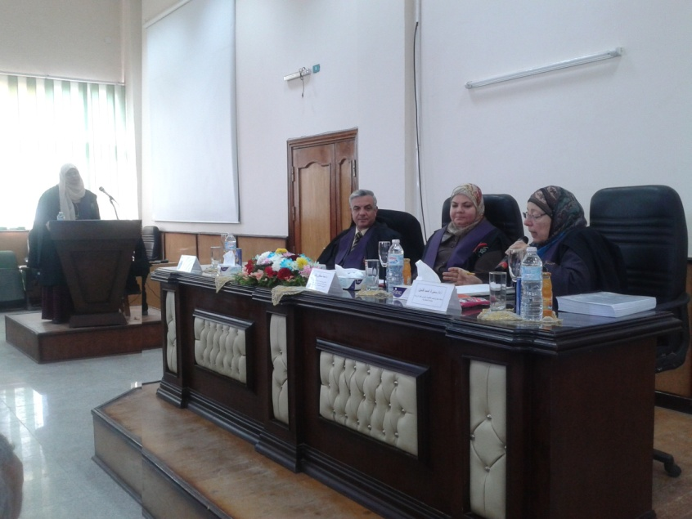

سيتم بمشيئة الله تعالي مناقشة رسالة دكتوراه للاستاذه /نهاد علي بدوي رصاص وذلك يوم الخميس الموافق 12/2/2015 بمدرج الحضارة حت عنوان
"تقييم مستوي جوده التعليم بمؤسسات رياض الاطفال وعلاقته بالسلوك الاجتماعي للطفل"
لجنة المناقشين :
أ.د/عادل السيد مبارك
أ.د/سميرة احمد قنديل
أ.د/نعمة مصطفي رقبان

تهنئة للدكتورة / نهاد على رصاص
يتقدم أ.د / عميد الكلية والسادة الوكلاء والسادة أعضاء هيئة التدريس والهيئة المعاونة والعاملين بالكلية بخالص التهنئة الى الدكتورة / نهاد على رصاص لحصولها على درجة الدكتوراة فى الاقتصاد المنزلى متمنيين لها دوام التقدم والنجاح
ترشيح أ.م.د/ ايمان حمدى عمار –الأستاذ بقسم العلوم التربوية والنفسية لجائزة أ.د/ مصطفى بهجت عبد العال
تم ترشيح أ.م.د/ ايمان حمدى عمار –الأستاذ المساعد بقسم العلوم التربوية والنفسية
لجائزة أ.د/ مصطفى بهجت عبد العال وقد أوصى مجلس القسم بالموافقة بتاريخ
4/2/2015

. زيارة ميدانية للسيد الاستاذ الدكتور / أحمد فرج القاصد نائب رئيس جامعة المنوفيه للدراسات العليا والبحوث لمقر الادارة العامة للمكتبات بالجامعة
. 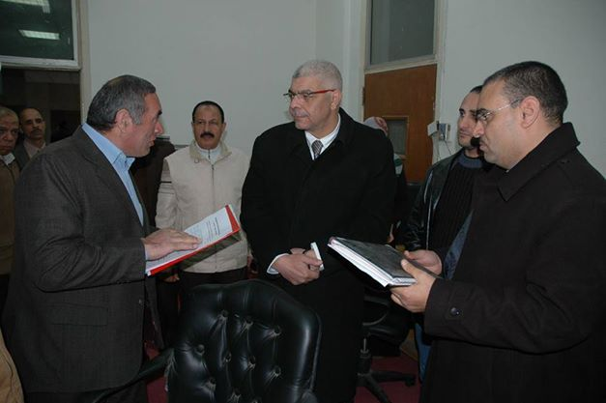
زيارة ميدانية للسيد الاستاذ الدكتور / أحمد فرج القاصد نائب رئيس الجامعة للدراسات العليا والبحوث لمقر الادارة العامة للمكتبات بالجامعة ضمن الزيارات التي يقوم بها سيادته لمتابعة سير العمل في كافة الادارات التابعة للقطاع ، وكان في استقباله السيد الدكتور / يسري علام مدير عام الادارة العامة للمكتبات والسيد الدكتور / سيد الاسرج مدير مشروع ميكنة المكتبات بالجامعة والسيد الاستاذ / هاني الكيلانى مدير إدارة المكتبة السمعية والبصرية و السادة الزملاء بالادارة العامة للمكتبات
موعد محاضرة سيكولوجيه الابداع للفرقه الاولي دبلوم
تم تحديد موعد ماده سيكولوجيه الابداع الفرقه الاولي دبلوم جميع الشعب للدكتوره أ.د/اماني عبد المقصود وذلك يوم الاربعاء الساعه الواحده ظهرا

موعد محاضرة مادة الاحصاء وتطبيقات الحاسب الالي للدكتوراه والماجستير
تم تحديد موعد محاضرة مادة الاحصاء وتطبيقات الحاسب الالي للدكتوراه والماجستير
لجميع الشعب للدكتوره أ.د/أماني عبد المقصود وذلك يوم السبت الواحده ظهرا

اعلان هام لطلاب الدراسات العليا

علي طلاب الدراسات العليا التوجه لادارة الدراسات العليا بالكلية لاستلام الكارنيهات

